Лабораторна робота №3
Барабаша Дениса
Тема: Основи CSS.
Мета:
- Ознайомлення з основами CSS: навчитися підключати зовнішні таблиці стилів до HTML-документу та застосовувати базове форматування елементів.
- Закріплення навичок роботи з селекторами: вивчити, як змінювати зовнішній вигляд сторінки за допомогою елементних, класових та ідентифікаторних селекторів.
- Розвиток креативності: експериментувати з кольорами, шрифтами, відступами та іншими властивостями CSS.

Хід роботи
Варіант 1
- У секції розмістити цитату відомої людини;
- Колір вмісту унікальний HEX-колір, складений з номера варіанта: #010101;
- Непарний варіант 1 передбачає вирівнювання за правою стороною (text-align: right) та відступи 1px (padding: 1px та margin: 1px).

- Код HTML-документа
- <!DOCTYPE html>
- <html lang="uk">
- <head>
- <meta charset="UTF-8">
- <meta name="viewport" content="width=device-width, initial-scale=1.0">
- <title>Лабораторна робота №3: Основи CSS (Варіант 1)</title>
- <!-- Підключення зовнішнього CSS-файлу -->
- <link rel="stylesheet" href="styles.css">
- </head>
- <body>

- <header>
- <h1>Моя веб-сторінка з CSS</h1>
- </header>

- <main>
- <section>
- <h2>Про мене</h2>
- <p>Привіт! Я починаю вивчати CSS і цей проект допоможе мені освоїти основи стилізації веб-сторінок.</p>
- </section>

- <section>
- <h2>Мої улюблені речі</h2>
- <ul>
- <li>Улюблений колір: Зелений</li>
- <li>Улюблене хобі: Програмування та веб-розробка</li>
- <li>Улюблена їжа: Піцца</li>
- </ul>
- </section>

- <!-- Власна індивідуальна секція за Варіантом №1 -->
- <section class="variant-section">
- <h2>Мудрість дня</h2>
- <blockquote class="variant-quote">
- «Кращий спосіб передбачити майбутнє — це винайти його.»
- </blockquote>
- <p class="variant-author">— Алан Кей (Alan Kay)</p>
- <p class="section-desc">
- Ця секція стилізована згідно з вимогами Варіанта №1: непарне число передбачає
- вирівнювання за правою стороною, відступи 1px та Hex-колір #010101.
- </p>
- </section>
- </main>

- </body>
- </html>

2. Код CSS-документа
/* Основні стилі для сторінки */

/* Стилізація всього тіла сторінки */
body {
font-family: Arial, sans-serif;
background-color: #f0f0f0;
color: #333333;
margin: 0;
padding: 0;
}

/* Стилізація заголовка */
header {
background-color: #4CAF50;
color: #ffffff;
text-align: center;
padding: 20px;
}

/* Стилізація заголовків */
h1 {
font-size: 2.5em;
margin: 0;
}

h2 {
color: #4CAF50;
margin-top: 20px;
}

/* Контейнер для основного вмісту */
main {
max-width: 800px;
margin: 20px auto;
background: #ffffff;
padding: 20px;
border-radius: 8px;
box-shadow: 0 0 10px rgba(0,0,0,0.05);
}

/* Стилізація абзаців */
p {
line-height: 1.6;
margin: 15px 0;
}

/* Стилізація списків */
ul {
list-style-type: disc;
padding-left: 20px;
}

/* ========================================== /
/ Стилі для Варіанта №1 (Індивідуальні) /
/ ========================================== /
/
Вимоги варіанта 1:

Непарне число (1) -> Вирівнювання за правою стороною (text-align: right)

Hex колір контенту з номером варіанта -> #010101

Відступи у px -> padding: 1px; margin: 1px;
*/

.variant-section {
color: #010101; /* Унікальний Hex колір з використанням 01 /
text-align: right; / Вирівнювання за правою стороною для непарного варіанта /
padding: 1px; / Відступи 1px за варіантом /
margin: 1px; / Відступи 1px за варіантом */
border: 1px solid #010101;
border-radius: 6px;
background-color: #fafafa;
}

.variant-section h2 {
color: #010101;
margin-top: 1px;
margin-bottom: 1px;
}

.variant-quote {
font-style: italic;
font-size: 1.1em;
margin: 1px 0;
color: #010101;
}

.variant-author {
font-weight: bold;
margin: 1px 0;
color: #010101;
}

.variant-section .section-desc {
font-size: 0.85em;
margin: 1px 0;
color: #010101;
}

3. Результат виконання
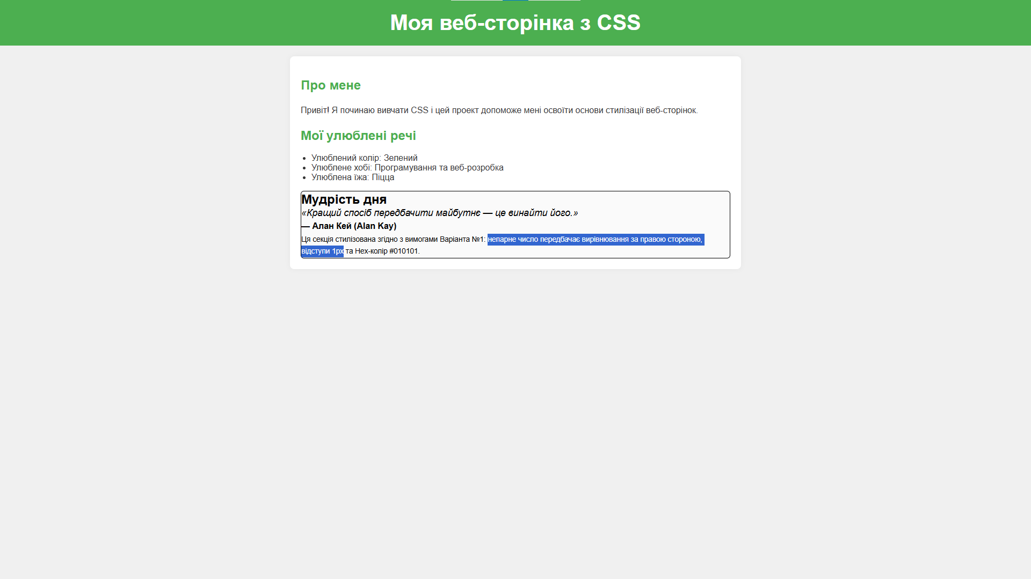
4. Публікація
Добавив файли до локального репозиторію та відправив на GitHub:

Висновок
Під час виконання лабораторної роботи №3 було успішно опановано основи CSS та створено структурований HTML-документ із підключеною зовнішньою таблицею стилів. Усі завдання індивідуального Варіанта №1 виконано у повному обсязі: до сторінки додано власну секцію з цитатою, реалізовано вирівнювання контенту за правою стороною (оскільки варіант непарний), встановлено відступи 1px та застосовано унікальний Hex-колір #010101. Також було опрацьовано теорему CSS-стилізації та надано вичерпні відповіді на контрольні запитання.

